Тема: Внешнее строение листа
Цель урока: Ознакомление с многообразием листьев, особенностями их внешнего строения, типами жилкования; развитие практического навыка определения расположения листьев на стебле; воспитание бережного отношения к зелёным растениям.
Задачи:
Образовательные:
- Сформировать понятия о строении листа.
- Какие функции выполняет лист
- Рассмотреть строение листа
- Познакомить с простыми и сложными листьями, типом жилкования;
Развивающие:
Продолжить формирование умений:
- анализировать и обобщать изученный материал,
- наблюдать, устанавливать черты сходства и сравнивать практические данные,
- систематизировать полученные знания и формулировать выводы,
- развивать навыки самостоятельной работы.
Воспитательные:
- развивать интерес к изучению биологии,
- способствовать развитию интереса к растительному миру, прекрасному,
- формирование научного мировоззрения на основе понимания познаваемости окружающего мира,
- воспитание бережного отношения к растениям, умение ценить природу и труд других людей, чувство уважения к чужому мнению.
Тип урока: изучения нового материала.
Оборудование: учебник, раздаточный материал, мультимедийная презентация, видеофрагмент.

Ход урока

1. Организационный момент
Приветствие, фиксирование порядка в классе.

2. Целеполагание
Сегодня мы будем изучать тему «Внешнее строение листа». Теперь давайте постараемся поставить цель нашего предстоящего урока. Кто попробует сформулировать цель урока? … (изучить внешнее строение листа) Итак, цель урока «выяснить, какое внешнее строение имеет лист»

3. Актуализация знаний и умений учащихся
Чтобы нам было легче разобраться в новой теме, давайте постараемся вспомнить, что изучили ранее.
Фронтальный опрос:
- Продолжите фразу «Стебель – это …» (осевая часть побега растения, состоящая из узлов и междоузлий)
- Что развивается на стебле? (листья, почки, цветки, плоды)
- Назовите функции стебля (опорная, проводящая, запасающая, фотосинтезирующая)
- Как передвигаются питательные вещества по стеблю? По стеблю из листьев к корням - …(орг в-ва), а из корней в листья - … (вода с растворёнными в ней минеральными в-вами)
- Является ли стебель фотосинтезирующим органом?
- Какие бывают стебли? (длинные, короткие, мясистые, уплощенные, трубчатые)
- Как могут расти стебли? (вертикально, наклонно, свисать, стелиться, располагаться в почве)
- Чем отличаются стебли деревьев и кустарников от стеблей травянистых растений? (1-многолетние, деревянистые, 2- нежные, гибкие, зеленые, на зиму отмирают)
- Какие слои можно различить на поперечном спиле дерева? (кору, древесину, сердцевину)
- Чем покрыты молодые стебли? (эпидермисом – кожицей) Что такое эпидермис? (покровная ткань, которая к осени заменяется пробкой)
- Чем представлен наружный слой коры? (пробкой) Из чего она состоит? (из мертвых клеток, заполненных воздухом) Какую функцию она выполняет? (защищает расположенные глубже живые клетки от воздействия факторов внешней среды, излишнего испарения воды, проникновения микроорганизмов)
- Что такое чечевички? (маленькие бугорки с отверстиями) Чем они образованы? (крупными клетками основной ткани с большими межклетниками ) Какую функцию они выполняют? (газообмен) Как они ведут себя осенью? (закупориваются) На каких деревьях они видны? (на одревесневших стеблях (стволах) вишни, бузины, сливы, дуба, черемухи)
- Что находится под пробкой? (основная ткань) Что содержится в них? (запасные питательные вещества)
- Как называется внутренний слой коры? (луб) Из каких тканей он состоит? (проводящей, механической, основной) Что обеспечивает проводящая ткань? (передвижение органических веществ из листьев в стебель и в корень - нисходящий слой) Что делает механическая ткань? (обеспечивает прочность и гибкость) А основные ткани? (запасают пит в-ва)
- В каких стеблях хорошо развит луб? (льна, липы, крапивы)
- Что находится к центру от луба? (камбий) Что такое камбий? (слой образовательной ткани , обеспечивающий рост стебля в толщину)
- Что идет за камбием? (древесина) Как осуществляется транспорт воды и мин в-в? (из корня в стебель и листья (восходящий ток))
- Что находится в центре стебля? (сердцевина) Что откладывается там? (пит в-ва)
- Как растет стебель в высоту? (за счет деления и роста клеток конуса нарастания верхушечной почки) Как растет стебель в толщину? (за счёт деления клеток камбия)
- Что такое крона у деревьев? (главный стебель ветвится на некоторой высоте)
- Зачем производят прищипку и обрезку растений? (пит в-ва, которые направлялись к клеткам конуса нарастания главного побега, теперь поступают в боковые побеги и расходуются на образование и рост цветков и плодов)
- Что такое пасынковывание? (удаление боковых побегов)
Все молодцы, давайте теперь перейдём к изучению нового материала.

4. Изучение нового материала и первичный контроль
Долгое время люди не хотели видеть пользу листа. Хотя польза корня как органа питания, цветка и семени, как органов размножения известно, с незапамятных времен, лист продолжал пользоваться славой пышного, но бесполезного органа. А между тем, как и корень, необходим для питания и размножения растения.

Прошу вас прочитать пункт функции листа, после мы поговорим и запишем главное.

Лист – боковой плоский орган растения.
Функции:
- Фотосинтез – процесс, при котором на свету из воды и углекислого газа образуются органические вещества.
- Транспирация – испарение воды листьями.
- Газообмен – процесс обмена газами между растениями и окружающей средой.

Ребята, вспомните, какими разнообразными бывают листья различных растений! А насколько они отличаются по размерам! Например, у некоторых тропических пальм достигают 20-22 метров в длину. Под такой лист можно спрятаться от дождя не одному человеку. В Индии такие листья жители используют для покрытия жилищ. А лист водного растения ряски имеет в диаметре всего около 3 мм, меньше ногтя. Виктория Регия (Австралия), листья этого растения похожи на большую сковородку, диаметром до 2.2 м.

Найдите в учебнике и запишите в тетрадь, из каких частей состоит лист (листовая пластинка и черешок)
Лист состоит из листовой пластинки и черешка (посмотрите на рис. 123).

Как вы думаете, какие функции выполняет листовая пластинка? (как и лист в целом: фотосинтез, газообмен и транспирация)
Листовая пластинка выполняет основные функции листа. Внизу переходит в черешок – суженую стеблевидную часть. При помощи черешка лист прикрепляется к стеблю. Такие листья называются черешковыми – липа, береза, вишня, клен, яблоня.

У основания черешков находятся прилистники. Обратите внимание на слайд. Они защищают молодые развивающиеся листья. У гороха, чины весенней сохраняются в течение всей жизни, выполн ф-ю фотосинтеза. У липы, березы и дуба опадают на стадии молодого листа. У акации белой изменены на колючки (ф-я защитная). У алоэ, гвоздики, льна, медуницы, традесканции нет черешков.

Не все листья имеют черешки. А листья, каких растений, находящихся в кабинете биологии, не имеют черешков?
Листья, у которых не черешков, называются сидячими (рис 123). Прикрепляются к стеблю основанием листовой пластинки. У некоторых растений основание листа разрастается и охватывает стебель (рис 125)- придает прочность.

Работа с учебником.
Зарисуйте лист и подпишите все его части.
Найдите листовую пластинку – расширенную часть листа. Найдите черешок – узкую стеблевидную часть листа, которой листовая пластинка соединяется со стеблем. Найдите основание листа – часть, которой черешок прикрепляется к стеблю. У основания листа найдите прилистники. На листовой пластинке найдите жилки – проводящие сосуды листа.

Листья
простые | сложные
Имеют 1 листовую пластинку | Имеют несколько листовых пластинок, которые прикреплены к одному главному черешку маленькими черешками
Липа, осина, сирень, пшеница | Рябина, каштан, акация, земляника, клевер, люпин

Формы листьев разнообразны, посмотрите на рисунок 126.
- Округлые
- Сердцевидные
- Линейные
- Лопастные
- Раздельные
- Рассеченные

Ребята, внимательно рассмотрите листовую пластинку. Что вы видите?
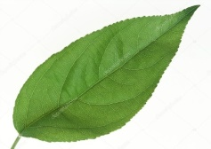
Жилки – это проводящие пучки листьев, заметны на нижней стороне листовых пластинок. Состоят из проводящих и механических тканей.
Жилкование – расположение в листьях проводящих пучков.
Жилкование (рис 130)

Параллельное, или линейное | Дуговое | Сетчатое
Жилки располагаются параллельно одна другой (ирис, кукуруза, пшеница) | Жилки по листу идут дугами (купена, ландыш, подорожник) | Жилки на листьях образуют сеть, где от крупной центральной жилки отходят боковые, которые так же ветвятся (береза, дуб, тополь)
 |  | Пальчатое | Перистое
 |  | Несколько крупных жилок отходят радиально от основания пластинки, как растопыренные пальцы рук | Выделяется одна главная жилка, от которой отходят ветвящиеся боковые

Листорасположение (рис 131)

Очередное | Супротивное | Мутовчатое
Листья на стебле размещаются один за другим | Листья располагаются попарно, друг против друга | Листья располагаются по три и более в узле
(Ива, дуб, берёза, злаки, голубика, колокольчик, яблоня, тополь) | (Клен, сирень, молочай, жимолость, шалфей, мята) | (Вербейник обыкновенный, подмаренник, вороний глаз, олеандр, элодея)

5. Физкультминутка

6. Обобщение и систематизация изученного
Просмотр видеофрагмента «Внешнее строение листа»
Ребята у вас на партах в конверте лежат листья. Рассмотрите примеры предложенных вам листьев, разделите их на две группы
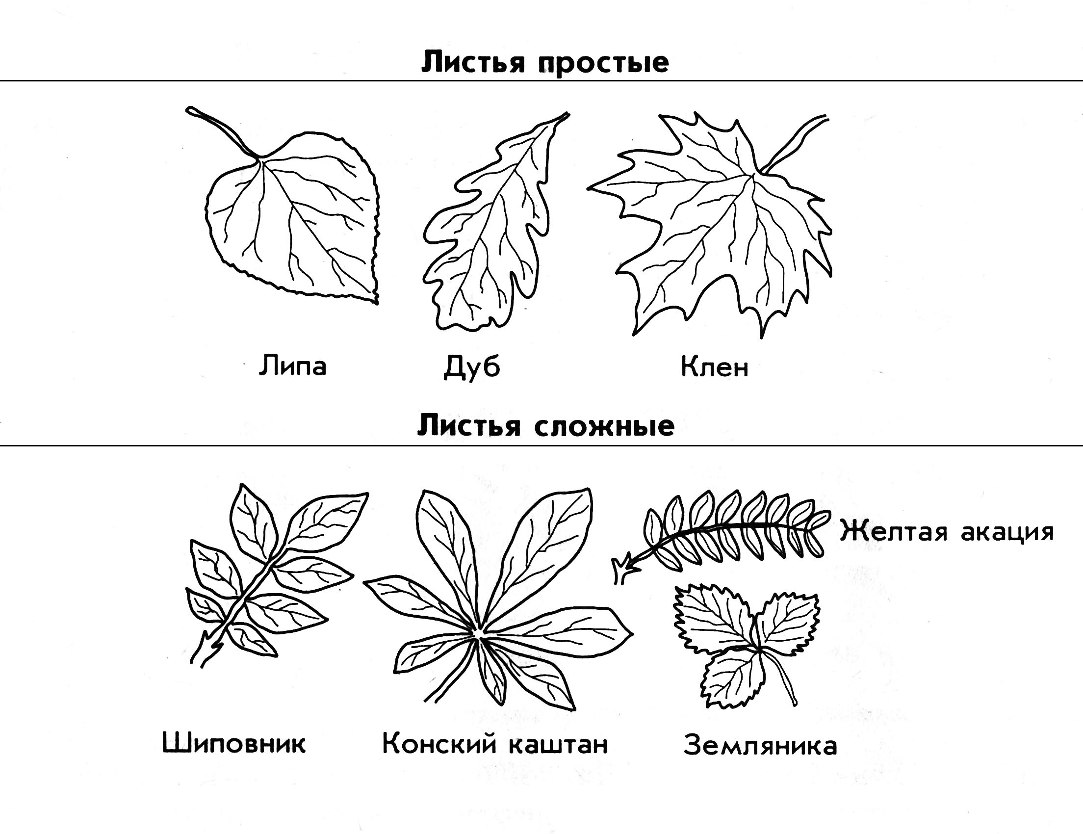
Каждой группе выдается по одному растению, растущему в кабинете биологии
Дайте характеристику листьев данного растения по следующему плану.
- Простой или сложный лист.
- Жилкование листьев.
- Листорасположение.

7. Информация о домашнем задании
§30, заложить практическую работу № 7 «Способы вегетативного размножения растений (опыт в домашних условиях)»
8. Подведение итогов

9. Рефлексия

1.Какую тему на уроке мы с вами изучили?
2.Что нового узнали на уроке?

Составление синквейна:
- 1 существительное – тема;
- 2 прилагательных, раскрывающих тему;
- 3 глагола, описывающих действия, относящиеся к теме;
- предложение, с помощью которого ученик высказывает отношение к теме;
- слово-вывод, которое выражает личное отношение к теме.

